Конкурс учебно-исследовательских проектов школьников
«Эврика, ЮНИОР» Малой академии наук учащихся Кубани

ЛЕБЕДЬ – ПТИЦА ЦАРСКАЯ



ВЛАСОВА Полина Евгеньевна
Краснодарский край, Мостовский район,
поселок Мостовской
МБОУ «Средняя общеобразовательная школа № 28», 4 «Б» класс

Научный руководитель: Герасимова Светлана Алексеевна, учитель начальных классов МБОУ «СОШ № 28»

пгт. Мостовской
2021

Содержание:

I

1.Введение …………………………………………………………………..стр.3

2.Постановка целей, задач и планируемый результат …………………………………………………………………….……….…..стр.3

II. Методика проведения исследования:

1. Лебедь. Его описание, рацион питания и повадки ……………….…стр. 4-12

2. Виды лебедей…………………………………………………………стр. 13-19

3. Браконьерство…………………………………………...........………...стр. 20

III Заключение. Выводы………………………………………..………стр. 21-23

IV Источники литературы и Интернет…………………………..….стр. 24

Приложение……………………………………………………………..стр. 25-26

- ВВЕДЕНИЕ
В современных условиях проблема экологического воспитания школьников приобретает особую остроту и актуальность. В период детства происходит формирование начал экологической культуры и очень важно сейчас разбудить в детях интерес к живой природе. В рамках научно-исследовательской работы у детей нашего возраста возникло желание узнать многое о жизни лебедя - этой красивой и удивительной птицы. Поэтому для обогащения их знаний и формирования мною был разработан этот проект.

- Постановка целей, задач и планируемый результат

Цель проекта: Обогащать и расширять знания и представления детей о лебедях: особенностях образа их жизни, жизненных проявлениях и повадках.
Современные проблемы взаимоотношений человека с окружающей средой могут быть решены только при условии формирования экологического мировоззрения у людей, начиная с раннего возраста, повышения их экологической грамотности и приобщение к экологической культуре. Помочь детям увидеть своеобразие и тайну жизни водоплавающих птиц - цель данного проекта. К осуществлению проекта были привлечены родители.

Задачи проекта:
- Расширять знания детей о разновидностях, повадках, среде обитания лебедя.
- Формировать умение находить в разных источниках необходимую информацию о лебеде с помощью взрослых или самостоятельно.
- Учить устанавливать причинно-следственные связи, взаимосвязь
всего живого в природе и роль человека в жизни лебедя.
- Развивать любознательность, активность, творчество, речь.
- Осветить проблемы «царской птицы» и определить пути их решения.
- Воспитывать у детей чувство сопричастности к окружающей природе.

Планируемый результат:
У школьников сформированы представления о жизни лебедя.
У школьников сформированы навыки гуманного, заботливого отношения к миру природы.

II. Методика проведения исследования:

- Лебедь. Его описание, типы и повадки (характеристика)


Лебеди отличаются тем от других видов птиц, что они на протяжении тысячелетий занимают особое место в жизни человека. На протяжении всей жизнедеятельности, человек восхищался многими уникальными качествами этих птиц. И это неудивительно, поскольку лебеди – это горделивые и величественные птицы, наделенные от природы красотой и грациозностью. Лебединая верность послужила источником для пересказывания легенд, а также написания песен, рассказов, сказок и т.д.

Лебеди представляют крупных водоплавающих птиц, которые относятся к семейству «утиные» и к отряду «гусеобразные». На Земле осталось всего семь разновидностей подобных птиц, причем 10 видов вымерло. Получается, что было порядка 17 видов, часть которых исчезла и, конечно же, не без участия человека. Лебеди отличаются еще и тем, что имеют уникальную расцветку оперения, состоящую из белых, черных и серых оттенков.

Лебеди являются одними из самых крупных водоплавающих птиц, с размахом крыльев почти 2 метра и весом не меньше 15 кг. Оперение имеет окрас чисто белый, а также угольно черный или серых оттенков.
А вот клюв может отличаться от традиционного окраса, так как может быть серым или темно-желтым. У таких видов, как черный лебедь или лебедь-шипун цвет клюва, как правило, красный. Над клювом, независимо от вида птицы, имеется характерный нарост. Его цвет зависит от вида птицы, поэтому может быть черным, красным или желтым.
Лебедей от других представителей данного семейства можно отличить по длинной шее с помощью которой они находят для себя объекты пропитания в воде. У этих птиц лапы достаточно короткие, поэтому на суше им не так комфортно, как в воде, а их находка может выглядеть не такой уже и привлекательной, как их внешний вид. При этом, следует отметить тот факт, что у лебедей прекрасно развита мускулатура крыльев, поэтому они в воздухе выглядят не менее эффектно, как в воде.
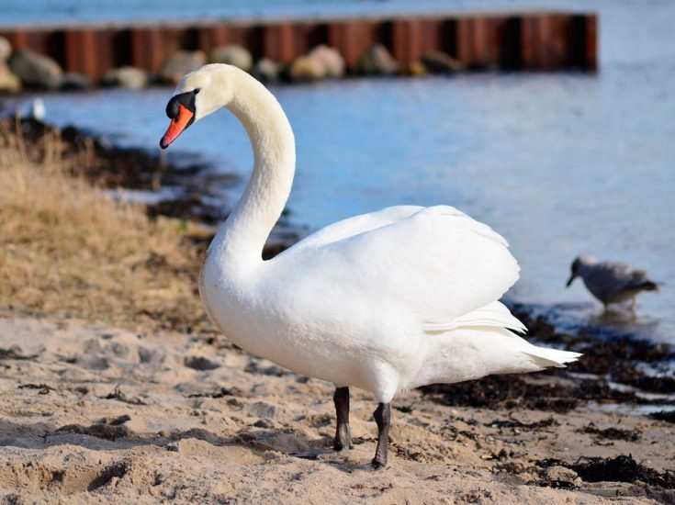

Лебеди улетают осенью на юг, создавая неизгладимое в памяти впечатление. Они пролетают над территорией, с какими-то печальными криками, как бы прощаясь с этим местом до следующей весны.
Отличить самку взрослого лебедя от самца совсем не просто, поскольку у них практически одинаковые размеры, а также одинаковый окрас оперения. Появившиеся на свет птенцы лебедей не отличаются грациозностью и сказать, что это потомство лебедей просто язык не поворачивается, поскольку цвет их оперения (пуха) больше имеет различные грязно-серые оттенки.

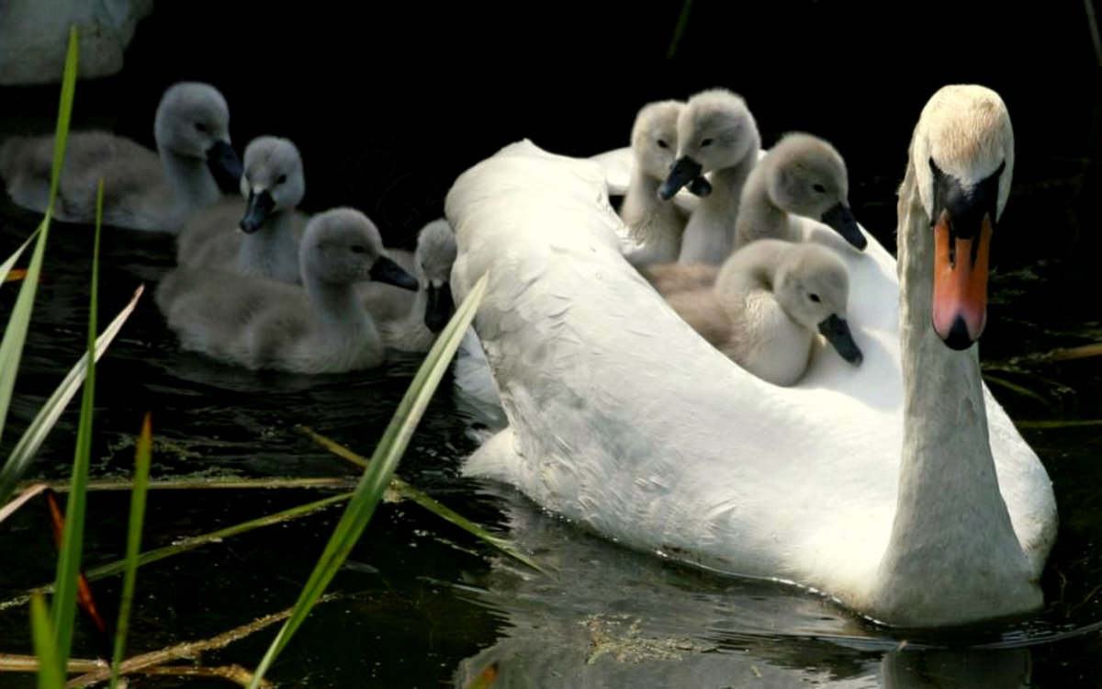
Как правило, основу своей жизни лебеди проводят в воде. Их можно легко отличить от водоплавающих птиц других видов по неторопливому передвижению по водяной глади с чинным и величавым видом. Лебеди добывают себе пищу за счет своей длинной шеи, которую они погружают в воду. При этом можно видеть на поверхности воды только заднюю часть птицы с хвостом. Когда они находятся в естественной среде, то ведут себя достаточно осторожно и могут находиться подальше от берега, где не может подстерегать серьезная опасность.


В случае опасности, лебеди стараются уплыть как можно дальше. Если это не помогает, то птицы стараются воспользоваться своими крыльями, разбегаясь по воде. Когда они делают взмахи крыльями, то создается впечатление, что они бегут по воде. Так они намного быстрее уходят от преследования. В крайних случаях, когда им грозит смертельная опасность, лебеди поднимаются в воздух. В некоторых случаях лебеди ныряют под воду, чтобы скрыться.
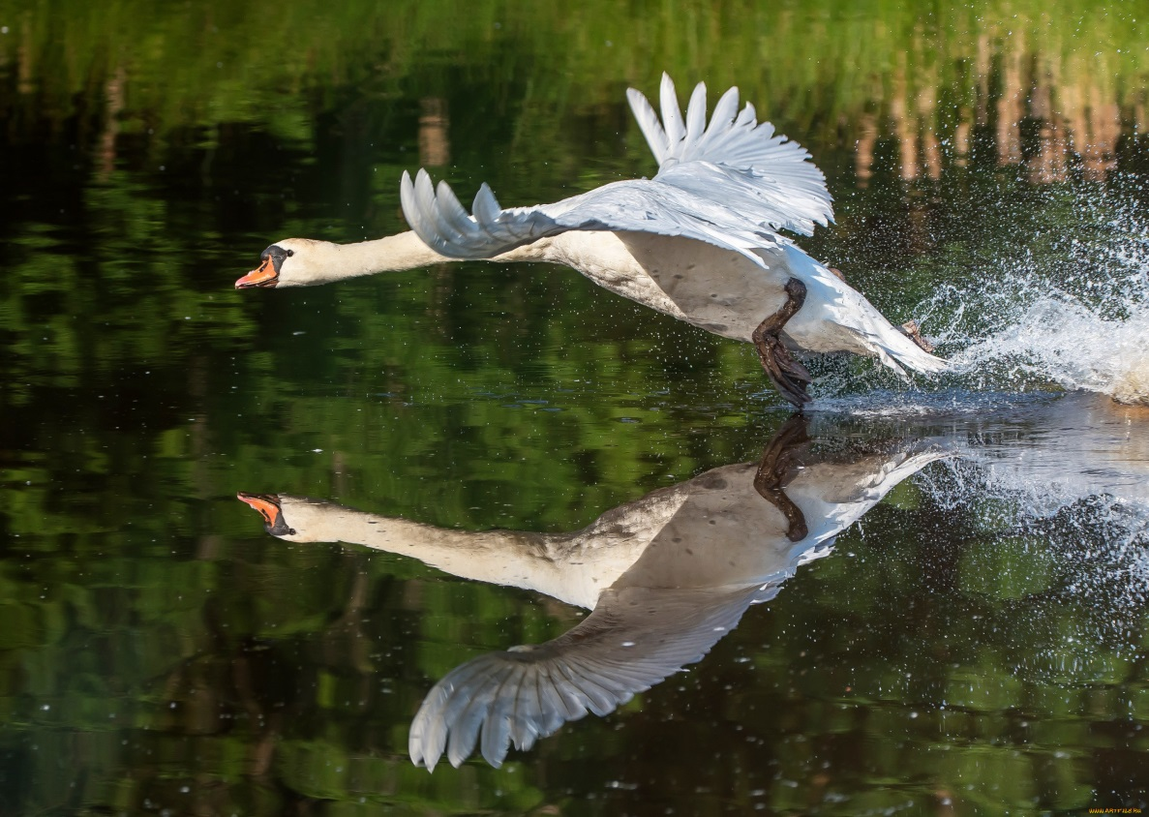

Если лебеди живут в парках или в зоосадах, то они начинают понимать, что им никто не угрожает и быстро привыкают к тому, что на них обращают внимание. Поэтому они начинают доверять людям и принимают от них корм. Лебеди, несмотря на то, что они птицы, могут отчаянно защищать свою территорию и не терпят рядом других соседей или конкурентов. Особенно это касается уже сложившихся пар.
Лебеди могут быть слегка агрессивными, если кто-то посмел нарушить их территорию. Они не бояться никого, в том числе и человека. Необходимо знать, что это сильные птицы с размахом крыльев до 2-х метров. Одним ударом крыла они могут запросто сломать обидчику руку. При этом не следует забывать о таком грозном оружии, как клюв. Лебеди, которые живут в парках или садах не отличаются подобной агрессивностью по отношению к человеку, понимая, что человек поможет защититься от других врагов. В таких случаях, они позволяют человеку приближаться, получая от него пропитание.
Считается, что черные лебеди имеют более мирный характер, по сравнению с белыми шипунами, у которых отмечается весьма задиристый характер поведения.
Независимо от вида, лебеди относятся к перелетным видам птиц, поэтому они с наступлением осени собираются в стаи и покидают населенные места. Зимуют они в теплых странах, облюбовав для этого побережья различных водоемов. С наступлением весны они возвращаются обратно.
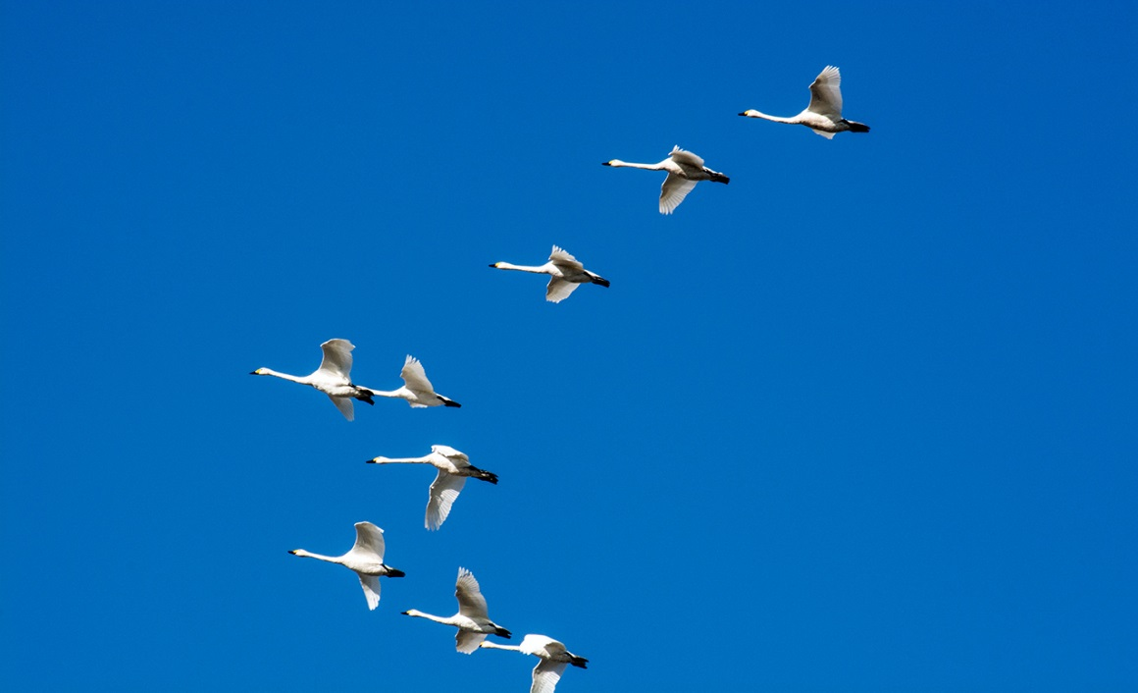

Перелетают птицы стаями, а впереди летит вожак. Стая образует в воздухе своеобразный клик
Лебеди – это птицы, которые в природной среде могут прожить не меньше 20 лет, а находясь в неволе – все 30-ть. Существует легенда в которой указывается, что лебеди способны прожить около 150 лет. К сожалению, это всего лишь легенда, не имеющая никакого отношения к реальным данным.
Лебеди – это всеядные животные, хотя основу их рациона составляет пища растительного происхождения. Погружая голову в воду, за счет своей длинной шеи, они достают корни растений, их стебли, а также молодые побеги. Если в этот момент удается поймать лягушку, отыскать червей, двухстворчатых моллюсков или поймать мелкую рыбку, то от этого лебедь никогда не откажется. Когда эти птицы выходят из воды на сушу, то так же, как и гуси, лебеди могут пощипывать травку.
Важно знать! Особенно прожорливыми считаются белые лебеди, поскольку за сутки могут съесть столько корма, что это составляет 25 процентов от веса самой птицы.
Как правило, для этих птиц пропитания хватает всегда, хотя иногда им все же приходится голодать. Это возможно в тех случаях, когда устанавливается непогода на длительное время или, когда на водоемах поднимается уровень воды и птицы не могут дотянуться до водных растений. В таких случаях они теряют свои килограммы и обессиливают. Даже в таком случае птицы не покидают привычных мест обитания в поисках более перспективных, в плане пропитания.
К своим привычным местам обитания лебеди возвращаются весной, в некоторых случаях ранней, когда водоемы еще покрыты корочкой льда, а в некоторых – почти в мае. Это касается самых северных границ их ареала обитания. Причем лебеди возвращаются парами, поскольку они поиском партнеров занимались в теплых краях.
Лебеди считаются моногамными птицами, поэтому формируют пары на всю свою жизнь. Если что-то случается с одним из партнеров, то второй партнер уже не станет искать для себя вторую половинку. Если верить легендам, то лебеди, которые по каким-то причинам потеряли свою половинку, не могут дальше жить и умирают от горя. На сегодняшний день подобные поверья считаются домыслами, поскольку ученым пока не удалось подтвердить подобные легенды.


Вернувшись их теплых краев, пара лебедей поселяется на облюбованной заранее территории и тут же приступает к формированию гнезда. Гнездо представляет нагромождение различных элементов, в виде веток из дерева, сучьев, камыша и прибрежной сухой травы. При этому гнездо всегда находится на плаву. Лебеди агрессивно охраняют свое гнездо от посягательств своих сородичей, поэтому между птицами часто проходят поединки. Когда птицы сражаются за свою территорию, то громко кричат и хлопают крыльями. Они сталкиваются между собой в воде и сильно бьют друг друга крыльями.

В любом случае, после того, как паре удается отстоять свое гнездо, самка откладывает несколько яиц, после чего начинают их высиживать. Этот процесс длится до 40 дней, после чего на свет появляются птенцы. Когда самка сидит на яйцах, самец охраняет ее, а также предупреждает об опасности. В случае серьезной опасности, птицы засыпают гнездо пухом и поднимаются в небо. После этого они кружат над этим местом до тех пор, пока не исчезнет реальная угроза.

Необходимо знать! Если случайно на пути попадется гнездо лебедей с яйцами или с птенцами, то лучше немедленно покинуть это место. Птицы очень яростно будут защищать свое будущее потомство, пуская в ход свои сильные крылья и мощный клюв. В результате они способны нанести человеку серьезные травмы, а иногда и не совместимые с жизнью.
Когда птенцы лебедей появляются на свет, то они уже знают, что им делать. Они сразу же начинают самостоятельно передвигаться и добывают для себя еду. Несмотря на подобный факт, родители свое потомство опекают не меньше 1 года. На первых этапах родители защищают их от непогоды, пока те не окрепнут как следует. Уже к осени им хватает сил и энергии, чтобы отправиться с родителями в дальнее путешествие на зимовку. Весной все семейство возвращается к своим истокам. Лебеди взрослеют не так быстро, поэтому стают половозрелыми лишь на 4-й год своей жизни.
Особенно интересен тот факт, что лебеди, образовав пару сильно привязываются друг к другу, относясь при этом друг к другу с любовью и нежностью. И здесь есть чему поучиться даже человеку, поскольку подобных случаев в жизни человека, когда люди создают пары на всю жизнь и относятся на протяжении всей жизни с любовью друг к другу, раз два и обчелся. Особенно это актуально стало в наши дни, когда люди не особо дорожат отношениями.
Лебеди считаются довольно сильными птицами, поэтому у взрослых особей естественных врагов не так много. А вот птицы, которые еще не в силах защитить себя или уйти от опасности, взмыв в небо, естественных врагов немало. К таким хищникам можно отнести лису, а также различных хищных птиц, которым с высоты довольно легко обнаружить гнездо лебедей. Другими словами, любые виды хищников, которые обитают в пределах заданной территории – это естественные природные враги.
Важно знать! Как для птенцов, так и для взрослых птиц, особую опасность представляют волки и медведи.

2. Виды лебедей
На сегодняшний день известно о 7 видах подобных птиц. К ним относятся:
Лебеди-кликуны.

Лебедь-кликун — одна из крупнейших и красивейших птиц, обитающих на территории России. Увидеть его в естественных условиях обитания не так просто: лебеди осторожны и предпочитают гнездиться в тихих и спокойных местах, подальше от жилища человека. В некоторых регионах находится под угрозой исчезновения из-за сокращения ареала обитания. Занесет в Красную Книгу многих стран.
Лебедь кликун отличается от своего ближайшего родича шипуна более скромными, но все же впечатляющими для птицы, размерами. Длина тела взрослой особи может достигать 180 см, а размах крыльев — 280 см. Масса тела взрослой самки от 7 до 10 кг. Самец весит больше — от 12 до 16 кг.

Лебеди-шипуны.


Лебедь-шипун – это одна из самых крупных птиц России. Его вес достигает 14 кг. Он любит стоячие водоемы с большими зарослями полуводной растительности – рогозы, камыша озерного, тростника, осоки. Зафиксированы факты его гнездования на Чебоксарском водохранилище, Заволжских озерах. Распространен от южной Скандинавии и Средней Европы до долины Уссури, к югу до Малой Азии, Афганистана, Ирана. В зимний период мигрирует в районы Каспийского и Средиземного морей. Особи, живущие на юге, на зимовку не улетают. Данный вид зарегистрирован в семидесяти странах.
Этот вид отличается тем, что держит свою шею в виде буквы «S», хотя и имеет внешнее сходство с кликуном. Шипун имеет более крупные размеры по сравнению с кликуном. В связи с этим его шея кажется слишком толстой и более короткой, тем более на расстоянии. Находясь в полете, лебедь-шипун не издает громких звуков, но зато слышны движения его больших и сильных крыльев, которые с характерным звуком рассекают воздушное пространство.

Важный момент! Свое название птица получила из-за того, что в случае опасности, когда кто-то пытается к ней приблизиться, она издает грозное шипение.
Лебеди-трубачи.
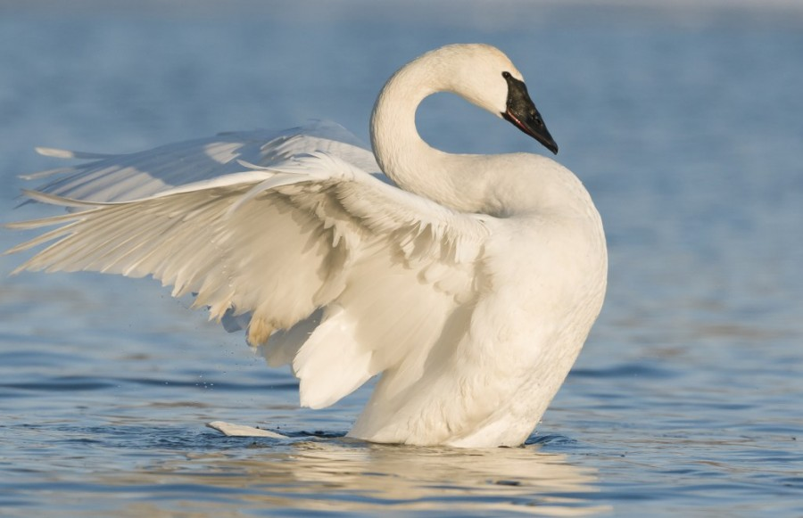

Лебедь-трубач — птица семейства утиных отряда гусеобразных. Гнездится этот вид в приполярных районах Северной Америки – в основном в Аляске.

В качестве среды обитания лебеди-трубачи выбирают неглубокие чистые водоемы, в отдалении от людей.

Малые лебеди.

Малый лебедь относится к семейству утиных, и представляет собой уменьшенную копия лебедя- кликуна. Отсюда и название. Из всех видов лебедей, он самый маленький, длиной всего 128 см и весом 5 кг.
Его окраска меняется с возрастом. У взрослых особей она белая, а у пуховика голова, основание хвоста и верхняя часть шеи – темная, полностью белеют они к трем годам.
Сам клюв у лебедя черного цвета, а сбоку на его основании есть желтые пятна, которые не доходят до ноздрей. Лапы также имеют черную окраску. На небольшой голове, с длинной изящной шеей, расположены глаза с черно-бурой радужной оболочкой. Всю красоту малого лебедя можно увидеть на фото выше.

Американские лебеди.
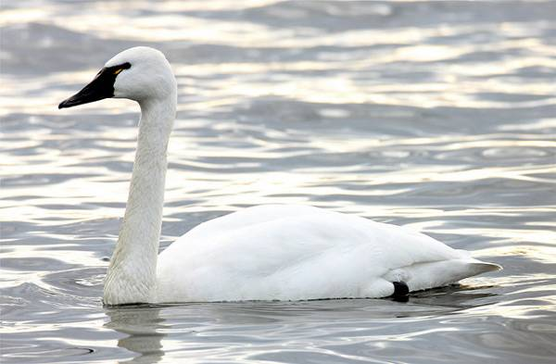

Несмотря на то, что американский лебедь — самый маленький представитель отряда, размеры его впечатляющие:
- Размах крыльев до 190 см у самцов и до 170 см у самок,
- Вес самок до 5 кг, самцов — до 9 кг,
- Длина тела самок до 120 см, самцов — до 150 см.
Оперение взрослых птиц белоснежное. Молодые птицы отличаются дымчато-серым оперением. Во взрослое перо американские лебеди одеваются к трем годам. Шея длинная, но без характерного изгиба. Лапки коротенькие. Крылья плотно прижаты к телу. Хвост прямой, средней длины, плотный.

Черные лебеди.
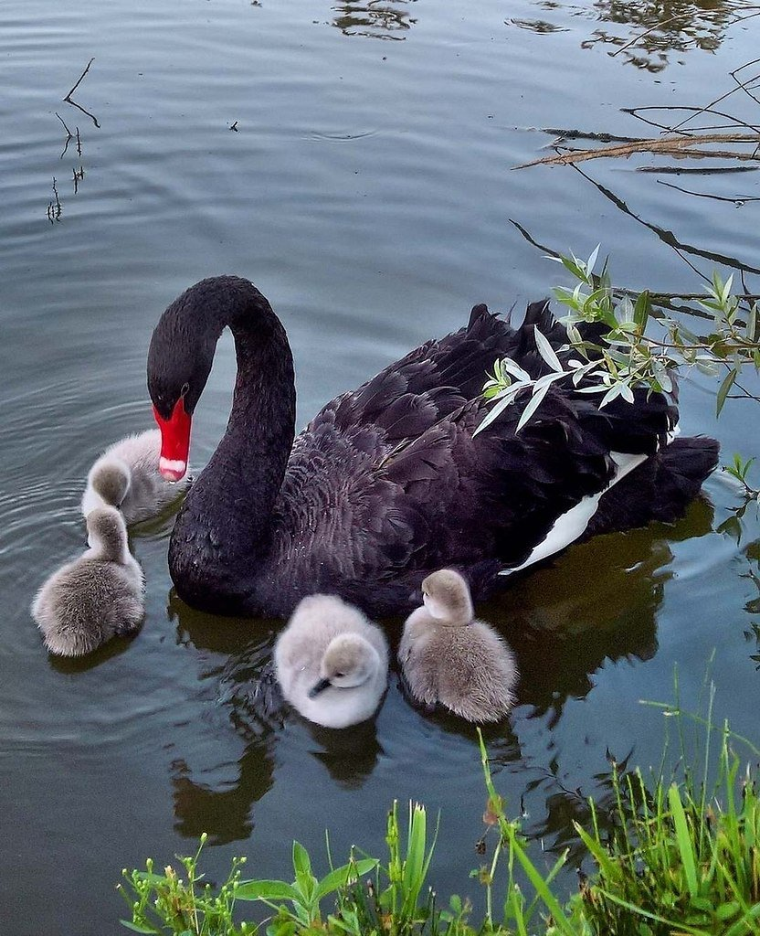
Черные лебеди стали известны европейцам только после открытия Австралии и Тасмании. Именно оттуда родом эта прекрасная и экзотическая птица. После открытия Новой Зеландии черные лебеди попали и на эти острова, где стали невероятно популярны на частных подворьях и парках.
Лебедь черный — птица довольно крупная. Вес отдельных представителей может достигать десяти и более килограмм, а размах крыльев около двух метров. Длина тела самочек не превышает 110 см, самцов — 150 см.
Представители данного вида обладают самой длинной шеей среди всех своих сородичей, аккуратной маленькой головой и коротким, плотным хвостом. Длина и строение шеи позволяет доставать корм даже с большой глубины.

Черношейные лебеди.
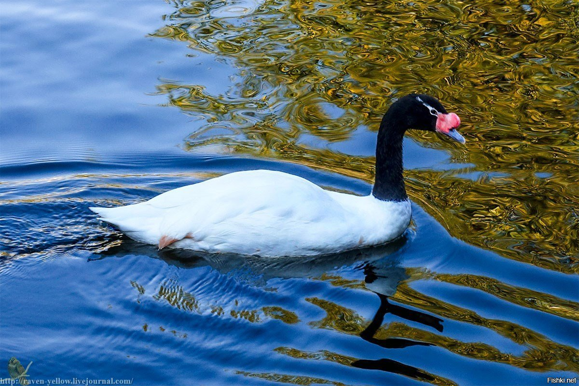
Черношейные лебеди распространяются на южном побережье Южной Америки и на внутренних озерах в Неотропической области. Они встречаются в Патагонии. Обитают на Огненной Земле и Фолклендских островов. Зимой птицы мигрируют на север до Парагвая и Южной Бразилии.

Черношейные лебеди — небольшие представители гусеобразных. Они имеют длину тела — от 102 см до 124 см. Масса самцов составляет от 4.5 кг до 6.7 кг, самки весят меньше — от 3.5 до 4.5 кг. Размах крыла также отличается, размах крыльев самца составляет 43.5 до 45.0 см, у самок от 40.0 до 41.5 см. Оперение тела белое. Шея удивительно длинная и изящная черного цвета, такого же тона и голова.

- Браконьерство
Птица лебедь считается птицей творческих людей, таких как поэты, художники, писатели и т.д. На протяжении многих веков эти люди создали образ чистой птицы, который они сравнивали с собой, считая, что творческие люди – это люди с кристально чистой душой. Подобное мышление было запечатлено на многих картинах, во многих рассказах, а тем более в детских, положено на музыку, как в случае с «Лебединым озером», где эта птица олицетворяет красоту и величавость. Причем красота эта не поддельная, поскольку оперение птицы не отличается уникальной разноцветной раскраской. Завораживающее зрелище можно наблюдать, когда мимо проплывает пара лебедей с гордо поднятыми головами. На это можно смотреть и смотреть, хотя даже один раз увидев, событие оставляет в памяти неизгладимый след.Поэтому совсем не удивительно, что человек. Как правило, на лебедей не охотится, а предпочитает наблюдать за их красотой и независимостью. Но, к сожалению, это не всегда так…

Охота на лебедей является браконьерством и за убийство птицы предусмотрены большие штрафы.
Особенно часто птиц отстреливают во время осенней миграции, когда стаи задерживаются на стоянках и местах кормежки. Молодые и неопытные птицы, ослабшие за время долгого перелета — легкая и желанная добыча браконьеров. Убивают их ради вкусного и жирного мяса, теплого пуха и красивого пера, которое идет на изготовление украшений и декора для интерьера. Больше всего случаев незаконного убийства птицы отмечается в Дагестане, Астраханской и Волгоградской, Саратовской областях, на Алтае и в Карелии.
«Не стреляйте белых лебедей!» - призывал Борис Васильев в одноименном романе, посвященном живой природе, ответственности за ее благополучие.К сожалению, сегодня одного призыва не поднимать руку на прекраснейших созданий, которых можно пока встретить на земле, уже недостаточно. Многие из нас, как это ни прискорбно, очерствели душой окончательно, а чувство жалости считают едва ли не химерой. Так что время назиданий, время уговоров, на мой взгляд, ушло безвозвратно.
Защитите белых лебедей! – это не просьба, это требование в первую очередь к сотрудникам правоохранительных органов, которые явно не рвутся в бой с браконьерами, просто с хапугами, чья цель поживиться и не важно чем.
Отдельно хочу обратиться к юным натуралистам, к школьникам. Вы самый информированный народ на свете. От вашего внимания не укроется ничего. Заметили, что кто-то замышляет против «братьев наших меньших» нехорошее, бейте тревогу. Подключайте учителей, родителей.
Весна – трудный период для живой природы. Она особенно нуждается в нашей с вами защите! Не оставляйте ее без помощи!

III Заключение. Выводы
Неудивительно и то, что эта птица всегда является украшением любого водоема, поэтому лебедей можно увидеть на искусственно созданных водоемах, представляющих какой-либо культурный центр и даже бизнес-структуры. Лебеди не нуждаются в особом уходе, поскольку способны сами себе добывать пропитание. Достаточно лишь позаботиться о том, чтобы искусственно созданный водоем по своим характеристикам соответствовал природному. Так в нем будет водиться всякая живность, жучки. Червячки, а также водная растительность. В крайнем случае, птиц можно подкормить, поэтому неудивительно и то, что птицы быстро привыкают к человеку, находя защиту и пропитание.
И все же находятся люди, которые охотятся на этих птиц, поэтому практически все виды в наше время находятся в сложной ситуации, когда птицы нуждаются в защите человека. Сама жизнедеятельность человека наносит большой вред популяциям подобных птиц даже тем, что им приходится покидать привычные места гнездования.
Закончить свой проект я хотела бы стихотворением Сергея Варакина - Учитесь верности у лебедей!..

Друзья, учитесь верности у Лебедей !
Любите так, Как любят эти птицы !
Ведь если взять вселенную, Ни с чем...
Любовь такая не сравнится.

Они не люди, Но какая стать,
Какая нежность, Преданность друг другу.
Их чувство невозможно передать,
Оно подобно истинному чуду !

Ну как не чудо? Ведь всегда вдвоём,
Крылом к крылу! В красивом оперенье
Они скользят по чистому пруду.
Божественны! Остановись мгновенье !

А преданность? Ведь если роковой
Наступит час - один погибнет,
То жить не станет и другой !
Он тоже этот мир покинет.

Вот так плывут по жизни, по воде
Два нежные, творенья !
Учитесь верности у лебедей !
Храните жизни чудные мгновенья ! . .

Свою исследовательскую работу я проводила на Чистых прудах пгт. Мостовской, где живет семья лебедей вида шипун с птенцами. Фото в приложении

ЛИТЕРАТУРА
Ресурсы:
Научно-методические
Горелов А. А. Экология. - М.: Академия, 2009. - 400 с.
Комратова Н.Г. Мир, в котором я живу: методическое пособие по ознакомлению детей с окружающим миром. - М.: ТЦ Сфера, 2006. - 144с.
Научно-методические
Горелов А. А. Экология. - М.: Академия, 2009. - 400 с.
Комратова Н.Г. Мир, в котором я живу: методическое пособие по ознакомлению детей с окружающим миром. - М.: ТЦ Сфера, 2006. - 144с.
Куприна, Н. Г. Экология музыкально-звуковой сферы современного ребенка. - М.: Академия, 2007. - 448 с.
Захаров В.Б., Сонин Н.И. Биология. Многообразие живых организмов, 7 класс: учебн. для общеобразоват. учреждений – М. 2015
Никишов А.И., Мокеева Э.А. и др. Внеклассная работа по биологии. М., «Просвещение», 1980
Сонин Н.И. Биология. Живой организм, 6 класс: учебн. для общеобразоват. учреждений – М. : Дрофа, 2014
Журналы, энциклопедии, сеть Интернет.





